Attività elettrica nelle cellule del nodo seno-atriale
Le cellule cardiache possono essere divise in cellule di lavoro, con un potenziale di membrana di riposo stabile, e in cellule pace-maker che hanno un potenziale di membrana instabile. Il potenziale di membrana di riposo delle cellule del nodo seno atriale è di appena -60 mV, e declina (ovvero diminuisce) progressivamente (fase * nella figura 1). Questo potenziale declinante lentamente è chiamato potenziale pace-maker, o pre-potenziale, e quando raggiunge la soglia di attivazione di canali Ca²⁺ HVA (high-voltage activated, attivazione che avviene a potenziali > -40 mV nelle cellule nodali) esso evoca un potenziale d'azione, che dà origine al successivo battito cardiaco.
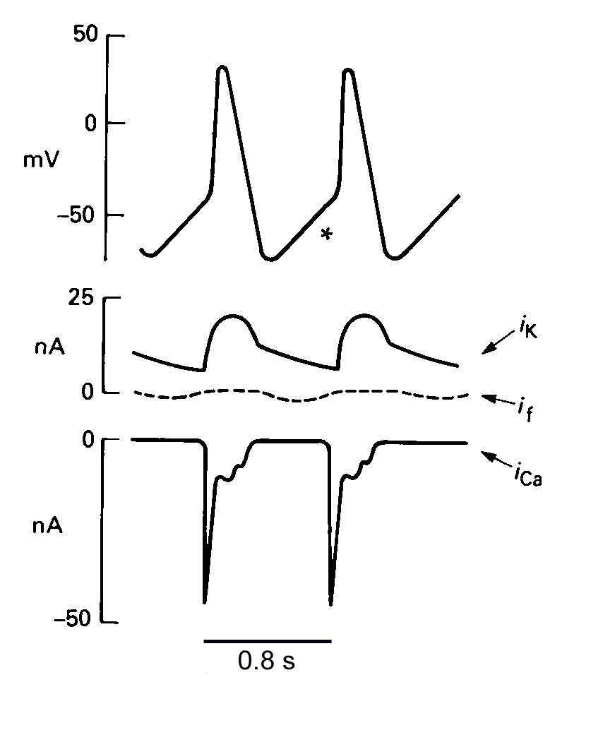
Fig. 1 - Basi ioniche del potenziale pace-maker e del potenziale d'azione in una cellula del nodo seno-atriale. La pendenza del potenziale pace-maker (*) determina l'intervallo tra i battiti cardiaci. Le correnti entranti sono mostrate con valori negativi, le correnti coscienti con valori positivi. La corrente entrante di fondo I_{f} produce depolarizzazione del potenziale di pace-maker, ed è trasportata da ioni sodio (e in parte dai ioni calcio nella fase finale). La corrente entrante principale indicata come I_{Ca} è dovuta quasi esclusivamente a ioni calcio.

Il meccanismo ionico che sta alla base del potenziale d'azione nelle cellule del nodo seno-atriale è completamente diverso da quello visto nei neuroni: nelle cellule del nodo, infatti, la fase depolarizzante del potenziale d'azione è sostenuta da ioni Ca²⁺, e non da ioni Na⁺, mentre la ripolarizzazione avviene con meccanismi analoghi nei due casi. In queste cellule dunque, non appena il potenziale pace-maker raggiunge la soglia, si innesca un meccanismo a feedback positivo (equivalente al ciclo di Hodgkin nei neuroni) che sostiene la depolarizzazione della cellula, ma in questo caso gli ioni responsabili del processo sono Ca²⁺ perché le cellule del nodo non hanno canali Na⁺ .
La pendenza del potenziale pace-maker determina il tempo necessario a raggiungere il valore soglia, così la pendenza determina la frequenza cardiaca; quanto più elevata è la pendenza tanto più velocemente verrà raggiunta la soglia e tanto più breve sarà il tempo che intercorre tra due battiti. Poiché la pendenza del potenziale pace-maker è più elevata nelle cellule del nodo seno atriale che in qualunque altro punto del sistema di conduzione cardiaco, le cellule del nodo seno atriale hanno la frequenza di scarica intrinseca più elevata e determinano la frequenza del battito cardiaco (dominanza seno-atriale).
La progressiva diminuzione del potenziale pace-maker è causata da una graduale diminuzione della permeabilità della membrana agli ioni K⁺, che si riflette in una caduta della conduttanza di membrana. Il risultato di tutto questo è che la corrente di fondo uscente I_{k} si riduce progressivamente, permettendo alla corrente di fondo entrante (I_{f} nelle cellule nodali) di depolarizzare lentamente la cellula. La I_{f} (f sta per funny, buffo) è sostenuta da ioni Na⁺ nella fase iniziale e da ioni Ca²⁺ nell'ultimo terzo circa.
Il potenziale d'azione nodale che si osserva in alto nella figura 1 può sembrare a prima vista la simile ai potenziali d'azione che abbiamo già incontrato nelle cellule nervose, ma il suo decorso temporale in realtà è molto diverso: si osservi infatti che, mentre il potenziale d'azione di una cellula nervosa dura circa 2-3 ms, il potenziale rappresentato nella figura 1 ha una durata molto maggiore, e cioè quanto un ciclo cardiaco, ovvero circa 800 ms nell'uomo.

Controllo nervoso dell'attività cardiaca.
La frequenza cardiaca a riposo in un adulto è compresa tra 50 e 100 battiti al minuto (valore medio 70) mentre nei piccoli mammiferi è più veloce (ad esempio nel coniglio 200-250/min) e nei mammiferi di maggiore dimensione è più lenta (ad esempio nel cavallo 30-50/min). Il pace-maker è innervato da nervi autonomi e la sua frequenza intrinseca è continuamente modificata dalla attività di questi nervi. Un aumento dell'attività dei nervi simpatici che innervano il nodo seno-atriale innalza la frequenza cardiaca (tachicardia) mentre un aumento della attività dei nervi para-simpatici la rallenta (bradicardia). Le fibre e simpatiche e para-simpatiche innervano anche il nodo atrio-ventricolare, accorciando o allungando, rispettivamente, il ritardo della trasmissione. Tanto il sistema simpatico che il sistema para simpatico sono tonicamente attivi a riposo ma l'inibizione vagale predomina. Se entrambi i sistemi sono bloccati la frequenza intrinseca del cuore risulta essere intorno a 105 battiti al minuto in una giovane adulto. Alterazioni fisiologiche della frequenza cardiaca sono dovute normalmente ad alterazioni dell'attività dei nervi autonomi; ad esempio la tachicardia che si osserva durante l'esercizio fisico è dovuta sia ad un aumento dell'attività simpatica che ad una simultanea diminuzione dell'attività vagale. La frequenza pace-maker è sensibile anche alla temperatura, e durante la febbre la frequenza cardiaca aumenta approssimativamente di circa 10 battiti al minuto per ogni grado centigrado di aumento della temperatura corporea. Questo effetto della temperatura sulla frequenza cardiaca viene sfruttato durante le operazioni chirurgiche a cuore aperto, dove il raffreddamento viene utilizzato per rallentare l'attività cardiaca.

Meccanismo d'azione delle fibre parasimpatiche
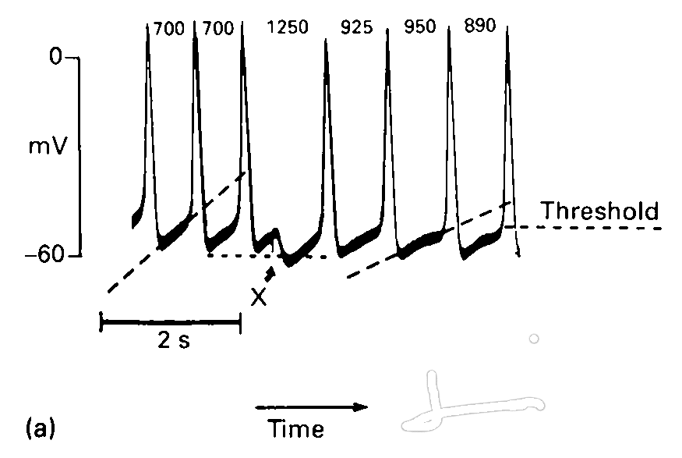
I terminali del nervo simpatico agiscono rilasciando come neurotrasmettitore l'acetilcolina, che si lega a molecole recettrici della membrana cellulare, i recettori muscarinici. L'acetilcolina, (primo neurotrasmettitore mai scoperto, e identificata da Otto Loewi nel 1921) fu identificata nel fluido che aveva perfuso un cuore di rana durante la stimolazione vagale: si trovò che tale fluido era capace di rallentare il cuore isolato di un'altra rana, e pertanto doveva contenere una sostanza che mediava l'effetto bradicardizzante. I recettori muscarinici sono del tipo a sette segmenti di transmembrana; la loro attivazione produce una immediata bradicardia dovuta a due effetti: 1) il potenziale di membrana diventa più negativo (iperpolarizzazione), e 2) la pendenza del potenziale pace-maker è ridotta (figura 2). La conseguenza di questi due cambiamenti è che il potenziale pace-maker impiega un tempo maggiore per raggiungere la soglia, e l'intervallo tra i battiti aumenta.
Fig. 2 - Bradicardia indotta dalla stimolazione vagale nelle cellule del nodo seno-atriale. Il nervo vago è stimolato brevemente nel punto marcato x. Si noti la brusca iperpolarizzazione del potenziale di membrana di riposo e la diminuzione della pendenza del potenziale pace-maker (linea tratteggiata). I numeri in alto indicano la durata del ciclo in ms.

L'iperpolarizzazione è indotta da un aumento della permeabilità della membrana agli ioni potassio: questo provoca un aumento della corrente uscente di fondo, ed uno spostamento del potenziale di membrana verso il potenziale di equilibrio del potassio. L'apertura di canali potassio addizionali è mediata da una proteina di membrana (G protein) che lega direttamente il recettore muscarinico al canale potassio. La riduzione della pendenza del potenziale pace-maker è dovuta ad una riduzione della corrente entrante depolarizzante I_{f}; l'effetto sulla pendenza dura più a lungo della iperpolarizzazione.

Meccanismo d'azione delle fibre è simpatiche
I terminali del nervo simpatico agiscono rilasciando il neurotrasmettitore noradrenalina. La noradrenalina si lega a recettori di membrana di tipo beta-1, e il risultato di questa interazione consiste in un aumento della frequenza di scarica delle cellule del nodo senatoriale. L'ormone adrenalina agisce in modo simile. L'adrenalina e la noradrenalina, collettivamente chiamate catecolamine, non solo aumentano la frequenza di scarica del cuore (effetto cronotropico) ma aumentano anche la forza della contrattazione cardiaca (azione inotropica).
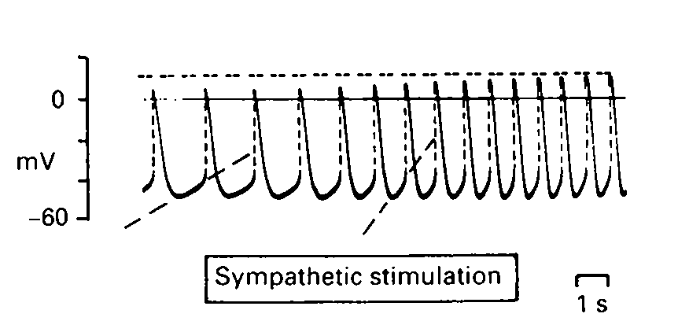
Fig. 3 - Effetto della stimolazione simpatica sul potenziale pace-maker in cellule del seno venoso. Le linee tratteggiate evidenziano l'aumento della pendenza del potenziale pace-maker. Le linee orizzontali in alto sono dei riferimenti che permettono meglio di osservare l'aumento di ampiezza dei potenziali d'azione, dovuti ad un aumento della corrente calcio entrante promosso dalla noradrenalina.

L'effetto cronotropico delle catecolamine è dovuto ad un aumento della velocità di salita del potenziale pace-maker, che impiega meno tempo per raggiungere la soglia (vedi figura 3). La maggior pendenza è dovuta a un aumento della corrente entrante di fondo I_{f}, che è sostenuta da ioni sodio e calcio. Tuttavia, se il cuore deve funzionare in modo efficiente anche a frequenze più elevate, tutte le fasi del ciclo cardiaco e devono essere accorciata, e le catecolamine hanno tre effetti cronotropici addizionali che aiutano allo scopo.1) accorciano il ritardo di conduzione nel 'nodo atrio-ventricolare.2) accorciano il plateau del potenziale delle cellule di lavoro aumentando la corrente potassio uscente, accorciando in questo modo la sistole.3) aumentano la velocità di rilassamento dei miociti mediante stimolazione di delle pompe localizzate nelle cisterne citoplasmatiche, in modo da sequestrare più rapidamente gli ioni calcio presenti nel citosol. Questi effetti addizionali aiutano a minimizzare l'accorciamento del periodo diastolico, comunque indispensabile per il riempimento ventricolare; in altri termini, l'accorciamento della durata del ciclo cardiaco non avviene con una riduzione di tutte le fasi del ciclo secondo una identica proporzione, ma si cerca di preservare quanto più è possibile la durata della diastole.
L'effetto inotropico delle catecolamine è mediato da un aumento della corrente calcio entrante durante il plateau, e questo incrementa ulteriormente i depositi di calcio intracellulare.
Gli eventi biochimici che legano l'attivazione del recettore beta-1 a cambiamenti nei canali ionici sono un'area di ricerca molto attiva. Gli effetti dei recettori beta sembrano essere mediati da una proteina di membrana, una G_{s}, che attiva un enzima di membrana, l'adenilato ciclasi. Quest'ultimo catalizzata la formazione di una secondo messaggero, l'AMPc, che attiva una protein-kinasi. La protein-kinasi è un enzima intracellulare che, mediante un processo di fosforilazione, influenza il numero di canali calcio nel sarcolemma, e l'attività delle pompe calcio localizzate sulle cisterne citoplasmatiche.

